Звіт з лабораторної роботи №4 за темою

**«Дослідження потреб кількості обладнання мережі доступу міста»**

Виконавець:

Студент навчальної групи ПД-31

Гапей М.Ю.

**Навчальні питання:**

1. Вплив поширення території міста на кількість обладнання мережі.
2. Дослідження можливості удосконалення мережі доступу із зростанням потреб користувачів.

**Початкові дані:**

* Схема мережі за обраною технологією із лабораторної роботи №1.
* Визначений склад і кількість обладнання із лабораторної роботи №2.
* Топологічна схема мережі доступу із лабораторної роботи №2.
* Розрахована необхідна пропускна спроможність кожного ступеня ієрархіїї мережі із практичного заняття №4.

**СХЕМА МІСТА**

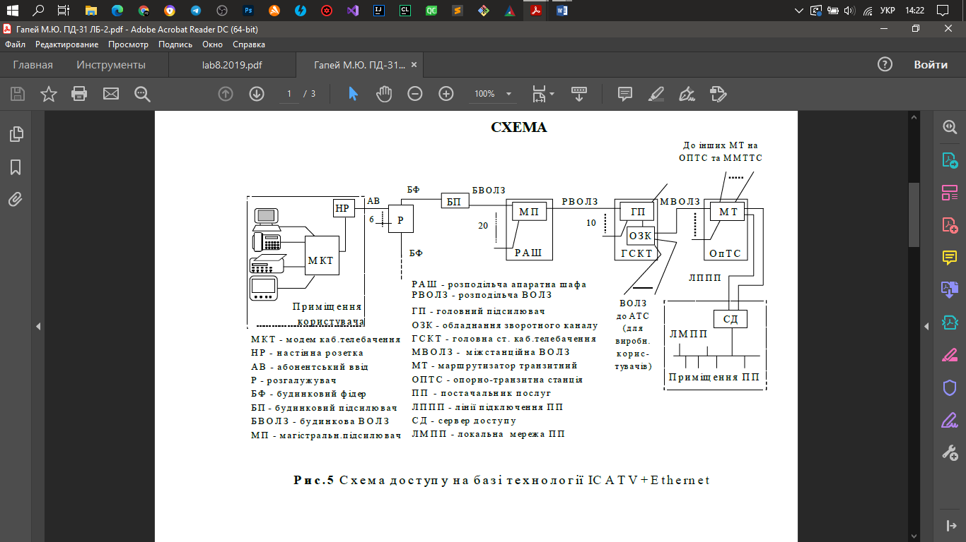

**СХЕМА РАЙОНУ МІСТА**

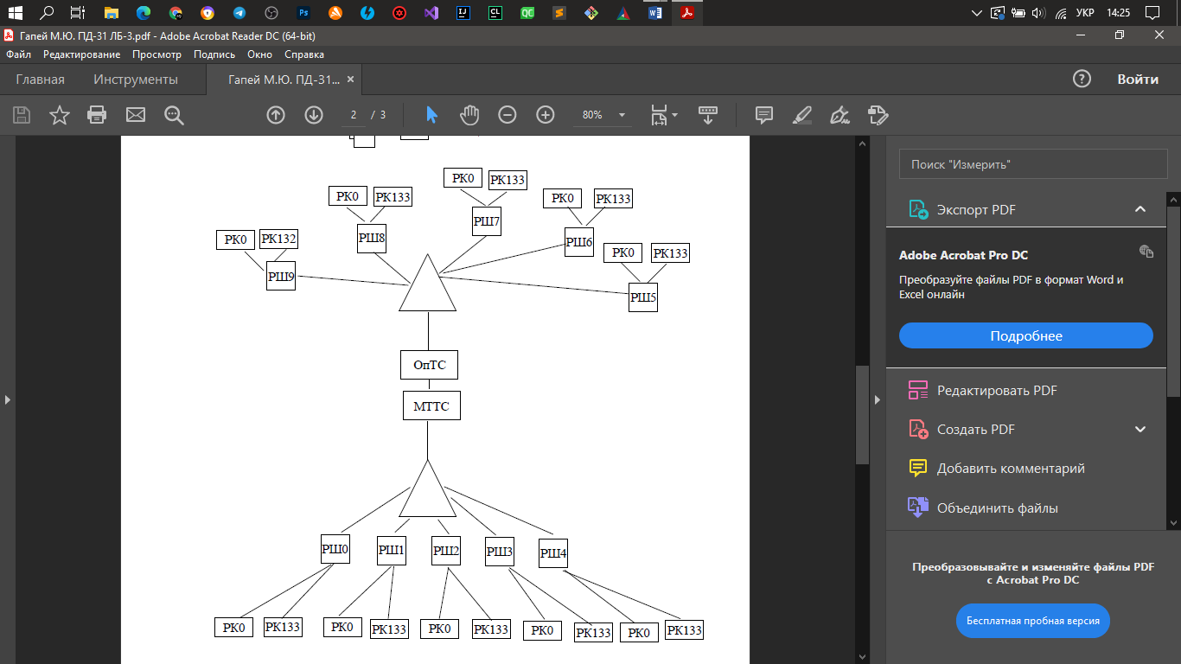

**ТОПОЛОГІЧНА СХЕМА МЕРЕЖІ ДОСТУПУ**

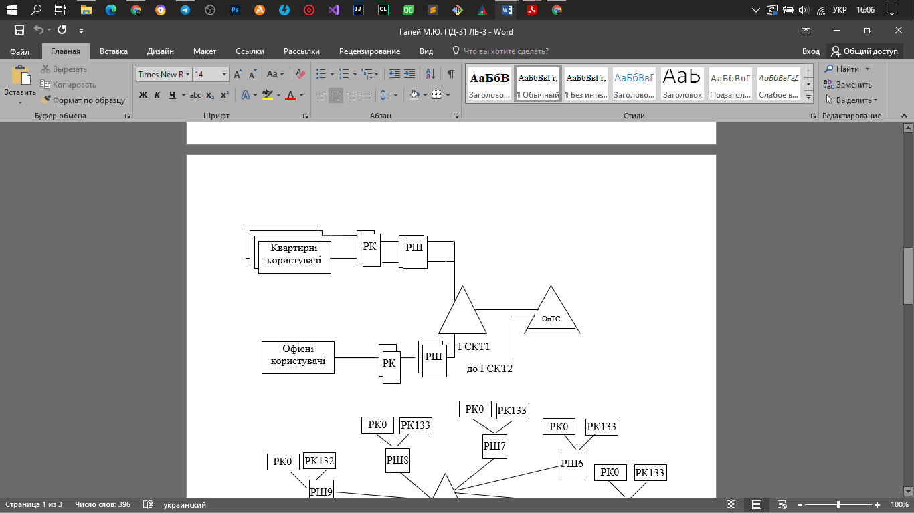

**Розрахунок інформаційних потоків в усіх лініях і вузлах МД**

Формули для розрахунків

**1) V i с =** ***Vmi* * y i / Kп i**

**2) Vпз = Vc + 3σ = *Vmi***

**3) Ve**

1. **до 10 НСП Ve = Σi Vm i**
2. **11-100 - Ve =5 Vc**
3. **101 до 1000 - Ve = 2,5 Vc**
4. **більше 1000 - Ve = 1,5 Vc**

**10кв * 11 РК * 13 РМ = 1430 > 1000, тому Vc * 1,5**

|  |  |  |  |  |  |
| --- | --- | --- | --- | --- | --- |
| Послуги за технологією  **IC A T V +**  **E t h e rn e t** | Максимальна швидкість, кбіт/с Vmi | Інтенсивність навантаження Ерланг | Коефіцієнт пульсацій Кпі | Середній інформаційний потік Vсi | *Vпз* |
| 1 Електронна пошта | *64* | *0,01* | *3* | *0,214* | 0,31 |
| 2 Пересилання файлів | *512* | *0,01* | *3* | *1.707* | 3,52 |
| 3 Web-сеанси | *512* | *2х0,2* | *10* | *20.48* | 32,6 |
| 4 Телефон | *128* | *2х0,1* | *2* | *12.8* | 14,13 |
| 5 Відеотелефон | *2048* | *0,05* | *1* | *102.4* | 112,8 |
| 6 Аудіо-програми | *512* | *2х0,2* | *1* | *204.8* | 225,6 |
| 7 Відео-програми звичайної чіткості | *2048* | *2х0,3* | *1* | *1228.8* | 1230,7 |
| 8 Відео-програми високої чіткості | *8192* | *0,1* | *1* | *819.2* | 825,4 |
| Загальний інформаційний потік квартирного користувача | *14.016* | *1.57* | *22* | *2390.411* | 2445,06 |

**Таблиця 1.1.**

Розрахунки загального інформаційний потік квартирного користувача

**Таблиця 1.2.**

Розрахунки загального інформаційний потік виробничого користувача

|  |  |  |  |  |  |
| --- | --- | --- | --- | --- | --- |
| Послуги за технологією  **IC A T V +**  **E t h e rn e t** | Максимальна швидкість, кбіт/с Vmi | Інтенсивність навантаження Ерланг | Коефіцієнт пульсацій Кпі | Середній інформаційний потік Vсi | *Vпз* |
| 1 Електронна пошта | *128* | *0,1* | *3* | *4.267* | *5,21* |
| 2 Пересилання файлів | *2048* | *0,2* | *3* | *136.53* | *141,9* |
| 3 Web-сеанси | *1024* | *10х0,2* | *10* | *204.8* | *218,3* |
| 4 Телефон | *256* | *20х0,1* | *2* | *256* | *260,8* |
| 5 Відеотелефон | *2048* | *5х0,1* | *1* | *1024* | *1040,5* |
| 6 Аудіо-програми | *512* | *2х0,2* | *1* | *204.8* | *214,6* |
| 7 Відео-програми звичайної чіткості | *2048* | *2х0,2* | *1* | *819.2* | *833,23* |
| 8 Відео-програми високої чіткості | *8192* | *0,1* | *1* | *819.2* | *855,4* |
| Загальний інформаційний потік користувача виробничого сектору | *16.256* | *5,7* | *22* | *3468.797* | *3570.95* |

**Таблиця 1.3.**

Розрахунки загального інформаційний потік корпоративного користувача

|  |  |  |  |  |  |
| --- | --- | --- | --- | --- | --- |
| Послуги за технологією  **IC A T V +**  **E t h e rn e t** | Максимальна швидкість, кбіт/с Vmi | Інтенсивність навантаження Ерланг | Коефіцієнт пульсацій Кпі | Середній інформаційний потік Vсi | *Vпз* |
| 1 Електронна пошта | *128* | *0,1* | *3* | *4.267* | *5,21* |
| 2 Пересилання файлів | *2048* | *0,2* | *3* | *136.53* | *141,9* |
| 3 Web-сеанси | *2048* | *10х0,2* | *10* | *409.6* | *428,3* |
| 4 Телефон | *512* | *20х0,1* | *2* | *512* | *520,74* |
| 5 Відеотелефон | *2048* | *5х0,1* | *1* | *1024* | *1040,5* |
| 6 Аудіо-програми | *1024* | *10х0,2* | *1* | *409.6* | *413,4* |
| 7 Відео-програми звичайної чіткості | *2048* | *4х0,2* | *1* | *819.2* | *833,23* |
| 8 Відео-програми високої чіткості | *8192* | *2х0,1* | *1* | *819.2* | *855,4* |
| Загальний інформаційний потік користувача корпоративного сектору | *18.048* | *7,8* | *22* | *4134.397* | *4238.68* |

**Таблиця 2.**

Техніко - економічні характеристики обладнання мережі. (для міста)

|  |  |  |  |  |  |  |
| --- | --- | --- | --- | --- | --- | --- |
| **Технологія**  **МД** | **Вид облад-**  **нання** | **Основні техніко-економічні характеристики обладнання** | | | | |
| **Об’єм,**  **ТЗБ** | **Максимальна швидкість, Мбіт/с** | **Вартість,**  **грн.** | **Кількість одиниць** | **Загальна вартість** |
| 1 | 2 | 3 | 4 | 5 | 6 | 7 |
| **ICATV+**  **+ Ethernet** | МКТ  НР  Р  БП  МП  ГП  ОЗК  МТ | 1  0,05  0,1  1  2  5  2/порт ГП  1/порт | 5  -  -  100  100  100/порт  100/порт ГП  10000/порт | 500  5  2,5/порт  2000  1000/порт  2000/порт  3000/порт  30000/порт | 280 000  1 120 000  47 500  2 500  125  13  42  7 | 140 000 000  5 600 000  118 750  5 000 000  125 000  26 000  126 000  210 000 |

Сумарна вартість обладнання становить: ***150 997 750*** *грн.*

**Відповіді на контрольні запитання:**

1. На даний момент ескізний проект відіграє велику роль в побудові тих самих мереж, вони дозволяють отримати загальне уявлення про те, яке загальне планування, а також який принцип його роботи
2. На стадії розробки ескізного проєкту розглядають варінти виробу і його складових частин. До документів ескізного проекту входить конструкторські документи.
3. Схеми виду МД, яка базується на елементах, що що розраховуються згідно топології побудови міста і поєднує в собі МТТС, ОпТС, ГСКТ, РШ, РК тощо.

Виконавець студент Гапей М.Ю. ПД-31_______

« » 2021р.____________________

П.І.Б. (Підпис)

Перевірив доцент каф ІТ _ Сєрих С.О.

« » 2021р.____________________

П.І.Б. (Підпис)